**IMAGENS AULA 4**

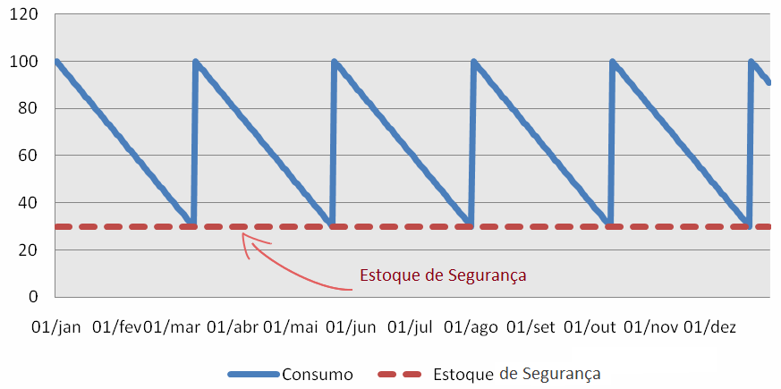

Figura 11: Gráfico Estoque de Segurança



Figura 12: Demonstração de Estoque de Antecipação

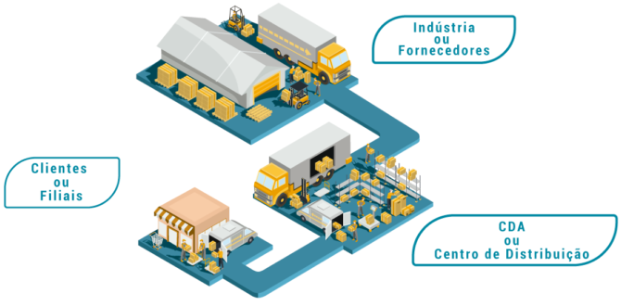

Figura 13: Representação Estoques de Canal

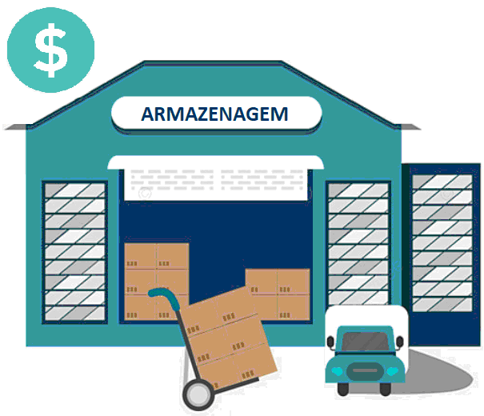

Figura 14: Representação de Armazenagem

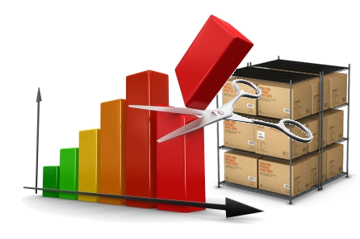

Figura 15: Representação de Custo de Capital



Figura 16: Representação de Custo de Pessoal



Figura 17: Representação de Equipamento e Manutenção

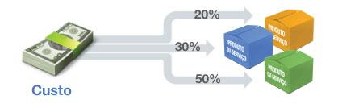

Figura 18: Representação de Custo de Serviço

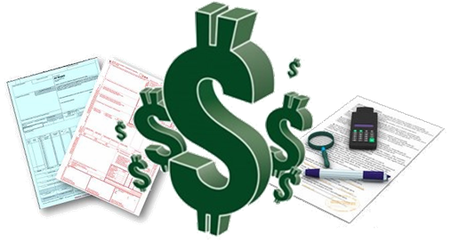

Figura 19: Representação de Custo de Pedido

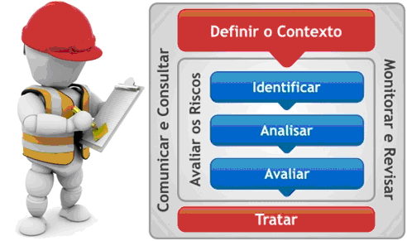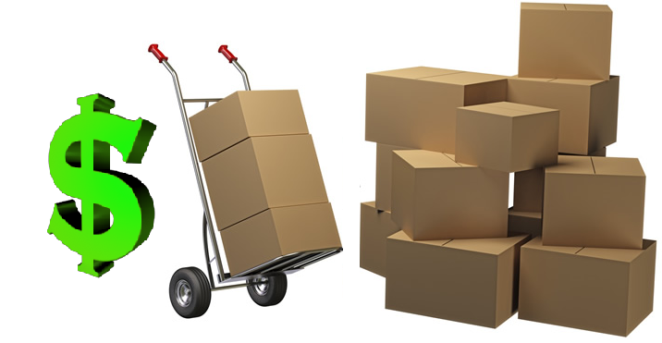

Figura 20: Representação de Custo de Risco

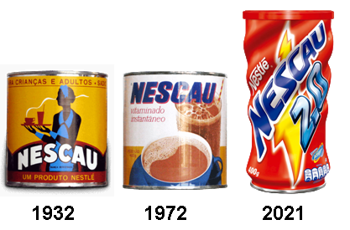

Figura 21: Representação de Produtos de Demanda Permanente



Figura 22: Representação de Produtos de Demanda Sazonal



Figura 23: Representação de Produtos de Demanda Irregular

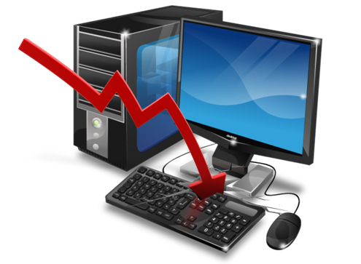

Figura 24: Representação de Produtos de Demanda em Declínio



Figura 25: Representação de Produtos de Demanda Derivada

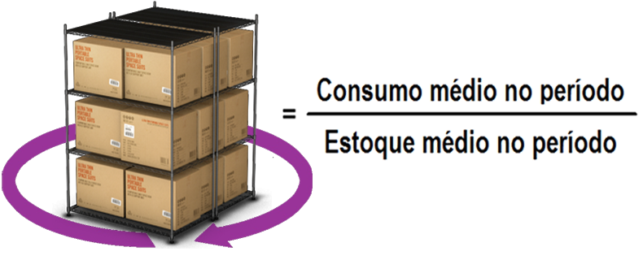

Figura 26: Representação do Cálculo de Rotatividade dos Estoques

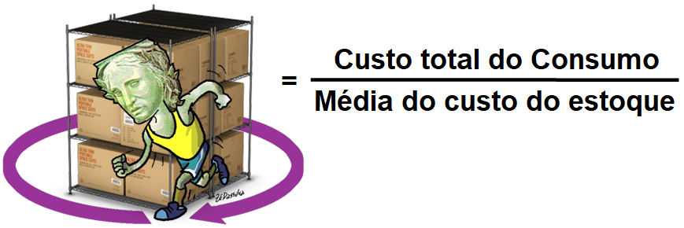

Figura 26: Representação do Cálculo Total de Rotatividade dos Estoques

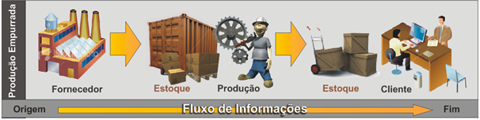

Figura 27: Representação da Produção Empurrada

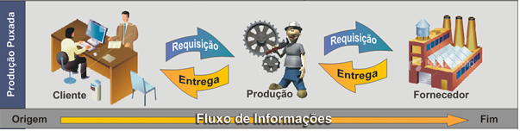

Figura 28: Representação da Produção Puxada

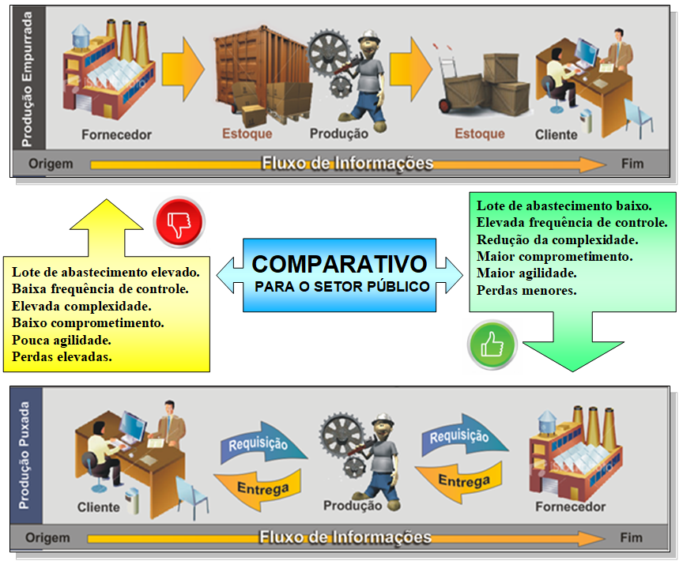

Figura 29: Comparativo das Produções Empurradas e Puxadas

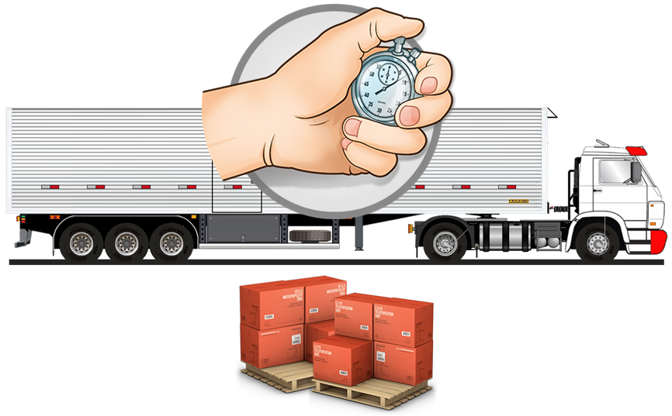

Figura 30: Representação Tempo de Ressuprimento

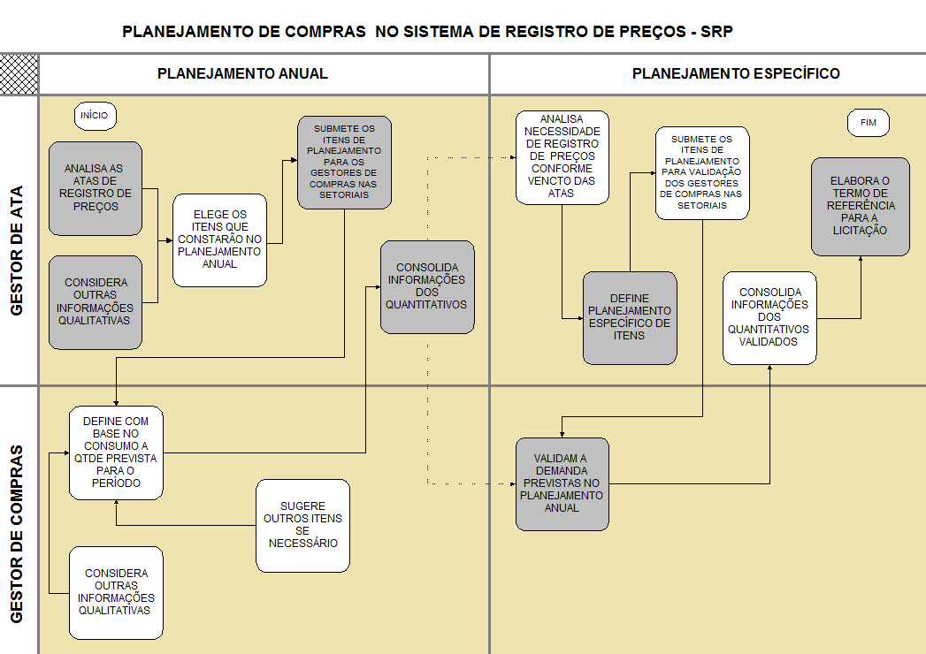

Figura 31: Fluxograma do Planejamento de Compras no Sistema de Registro de Preço

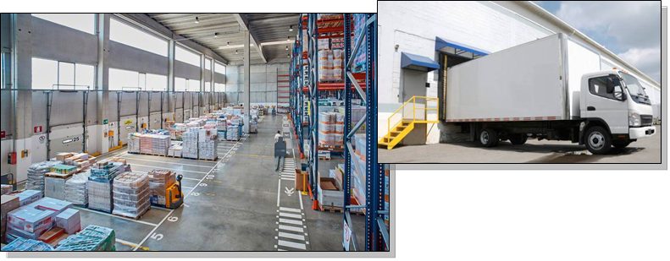

Figura 32: Representação da Definição da Capacidade de Recebimento



Figura 33: Representação da Elaboração da Agenda de Recebimentos

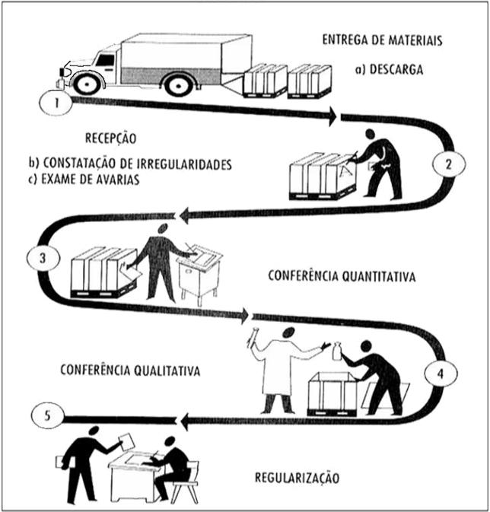

Figura 34: Representação das Atribuições para Recebimento de Materiais

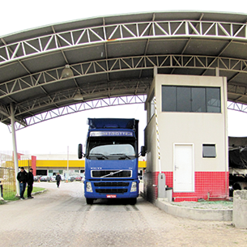

Figura 36: Representação da Recepção dos Veículos de Transportadores

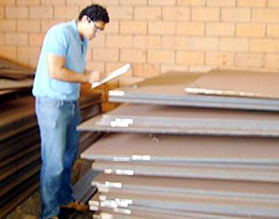

Figura 37: Representação da Conferência de Materiais



Figura 38: Representação de Tomada de Decisão



Figura 39: Representação da Etapa de Reconhecimento de Problemas



Figura 40: Representação da Etapa de Elaboração das Alternativas de Ação



Figura 41: Representação da Etapa de Planejamento das Alternativas Elaboradas



Figura 42: Representação da Etapa de Decisão e Implementação das Alternativas Escolhidas



Figura 43: Representação da Etapa de Controle das Decisões

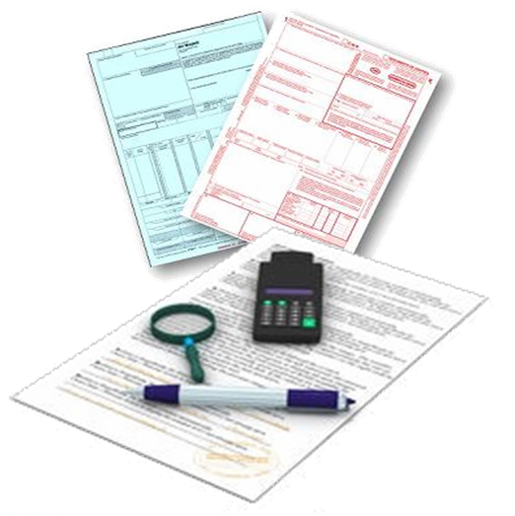

Figura 44: Representação Regularização do Recebimento de Materiais